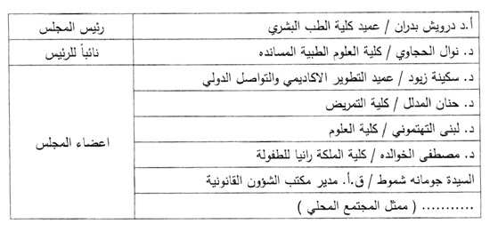
البريد الالكتروني: IRB@hu.edu.jo
نموذج مجلس المراجعة المؤسسي IRB

